**1.1.**

Протестуй сайт <https://www.headhunterhairstyling.com/>, знайшовши 3 баги

[*https://nikatyn.atlassian.net/jira/software/projects/HEAD/boards/1*](https://nikatyn.atlassian.net/jira/software/projects/HEAD/boards/1)***Вкладка TO DO***

**1.2.**

Створи єдиний HTML-документ з підключенням в ньому стилів трьома різними способами:

* В середині специфічного тегу (inline)
* В розділі “HEAD”
* У зовнішньому .css файлі

**1.3.**

Перевір відображення створеного документа в різних браузерах.

*В Chrome та Mozilla не відрізняється*

**1.3.1.**

Коротко опиши різницю у відображенні елементів.

*В LMS додай архів, що містить HTML та CSS файли, а також файл з описом різниці у відображенні різними браузерами.*

[***CSS***](https://drive.google.com/drive/folders/1vbQ8McWYqsOA-q-ReHJBv0HcdGQ9Zy6s?usp=sharing) ***архів з HTML та CSS***

**2.**

За допомогою Developer Tools визнач кодування символів, використаних на таких вебсторінках:

* [https://beetroot.academy](https://beetroot.academy/) <meta charset="**utf-8**">
* <https://microseniors76.com/> <meta http-equiv="Content-Type" content="text/html; charset=**iso-8859-1**">
* <https://www.tennis-warehouse.com/> <script src="https://cdn.cookielaw.org/scripttemplates/otSDKStub.js" type="text/javascript" charset="**UTF-8**" data-domain-script="c883d0ab-28a0-4fa5-8a39-c4f9d4e88bf1"></script>
* <https://www.fidelity.com/> @charset "**UTF-8**";[ng\:cloak],[ng-cloak],[data-ng-cloak],[x-ng-cloak],.ng-cloak,.x-ng-cloak,.ng-hide{display:none !important;}ng\:form{display:block;}.ng-animate-block-transitions{transition:0s all!important;-webkit-transition:0s all!important;}

**3.2.**

На сайті <https://www.amazon.com/> знайди Xpath таких елементів:

Logo сайту; //*[@id="nav-logo-sprites"]

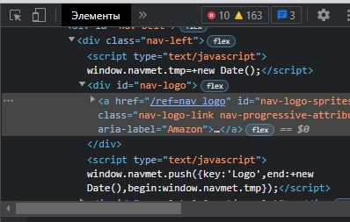

Кошик; //*[@id="nav-cart-count"]

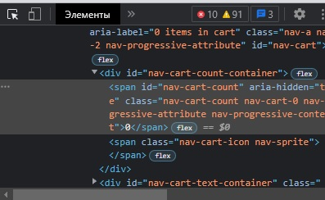

Language switcher; //*[@id="icp-nav-flyout"]/span/span[2]/span[1]

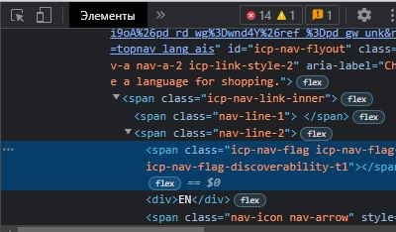

Поле пошуку; //*[@id="twotabsearchtextbox"]

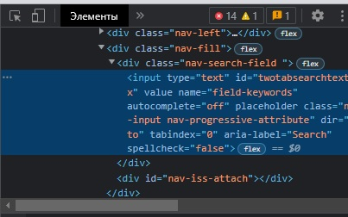

Розділ меню Gift Cards; //*[@id="hmenu-content"]/ul[1]/li[14]/a/div

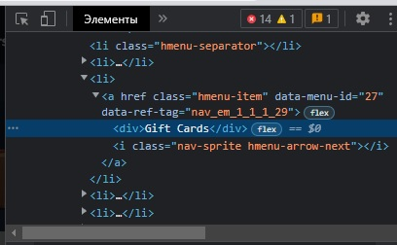

Розділ меню Today’s Deals; //*[@id="nav-xshop"]/a[1]

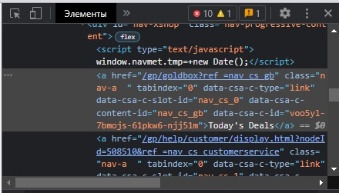

Розділ меню Registry; //*[@id="nav-xshop"]/a[3]

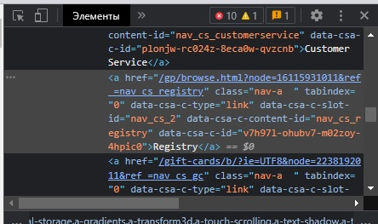

Розділ меню Sell; //*[@id="nav-xshop"]/a[5]

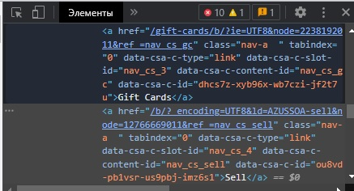

Розділ меню Accounts & Lists; //*[@id="nav-link-accountList"]/span

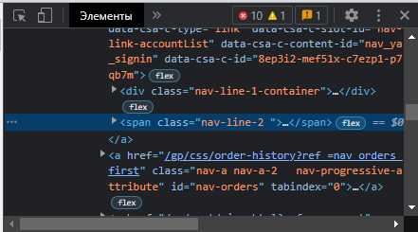

Розділ меню Returns & Orders. //*[@id="nav-orders"]/span[1]

